**Творческое развитие воспитанников ДОО**

**посредством театральной деятельности**

**как фактор успешной социализации личности.**

Бабенко, Н.В., педагог дополнительного образования,

МБДОУ №18 «Детский сад общеразвивающего вида» города Кемерово

Театр, словно чародей, волшебник,

Своею палочкой волшебной проведя...,

И вот ребенок, скромный и застенчивый,

Сегодня вдруг играет короля.

*Татьяна Григорьева*

Творческое развитие ребенка - одно из основных условий становления личности в дошкольные годы. В этот период закладываются основы физического, интеллектуального, эмоционального, коммуникативного развития. Ребёнок начинает осознавать себя и своё место в этом мире, когда он учится общаться, взаимодействовать с другими детьми и со взрослыми.

Творческое развитие является непременным условием инеобходимым компонентом осуществления любой деятельности. С его помощьюдети приобретают сведения об окружающей действительности,понимают друг друга, обмениваются накопленным опытом и знаниями,своими впечатлениями, интересами. Неполноценная творческая активностьнакладываетотпечатокна социализацию дошкольника в обществе,особенно в последние годы, когда живое общение заменяетсякомпьютерными технологиями.

С каждым годом возрастает число детей, имеющих недоразвитие речи, различные физиологические заболевания. Все эти нарушения затрудняют общение, отрицательно влияют на мыслительную деятельность, ведут к изменениям в эмоциональной сфере ребенка,ограничивают овладение понятийными значениями и речевыми образцами. В такой ситуации именно творческое развитие дошкольника – это путь по которому педагог проходит вместе с каждым дошкольником «рука об руку», помогает ребенку стать гармонично-развитой личностью и легче социализироваться в обществе, достичь успехов в дальнейшем обучении.

Одно из направлений деятельности МБДОУ №18 «Детский сад общеразвивающего вида» города Кемерово направлено на творческое развитие личности воспитанников. Опираясь на рекомендации ФГОС ДОО с воспитанниками средней, старшей, подготовительной группами и разновозрастной группой, в которой объединены дети четырех и семи лет систематически проводятся занятия, ориентированные на формирование творческой личности дошкольников.

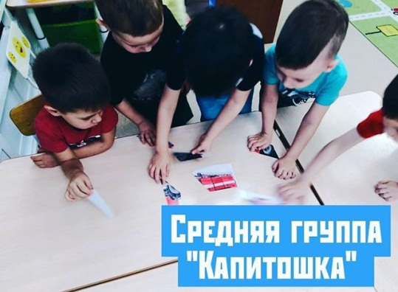

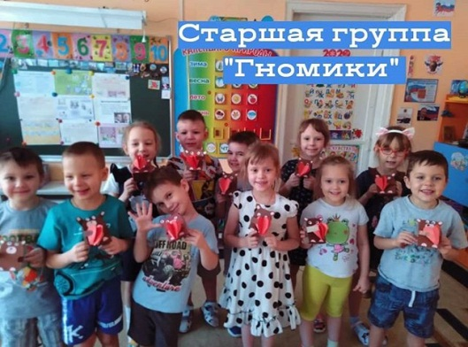

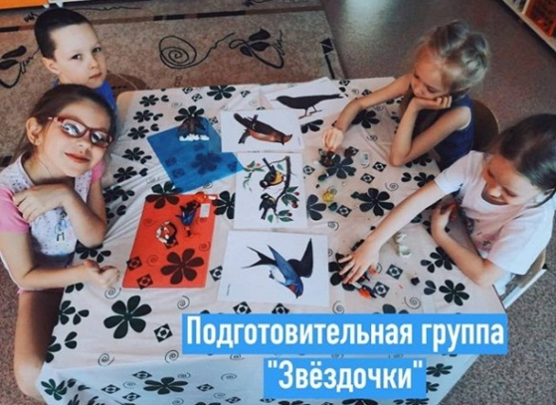 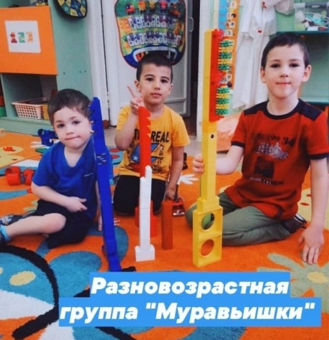

На занятиях дети погружаются в театральный мир, через прием «предлагаемые обстоятельства малого круга». Всего в театральной деятельности выделяют три круга предлагаемых обстоятельств: малый, средний и большой. Обстоятельства малого круга касаются ситуации, происходящей с персонажем в текущий момент (где он находится, с кем разговаривает, что ему нужно от собеседника). Например, ребенкупредлагают не просто назвать свое имя и фамилию, а вообразить, что ему нужно поделиться со всеми большой тайной и с такой интонацией представить себя.Или ребенкапросятвспомнить из жизни какое-нибудь радостное событие (подарок, новая игрушка, долгожданный день рождения и так далее)и представить себя с ощущением восторга*.*

Выявить уровень знаний у детей в области театральной деятельности помогает распространенная игра «Третий лишний», адаптированнаядля дошкольного возраста*.*Эта игра позволяет сформировать цели и задачи для дальнейшей работы с детьми.

**Знакомство Игра «Третий лишний»**

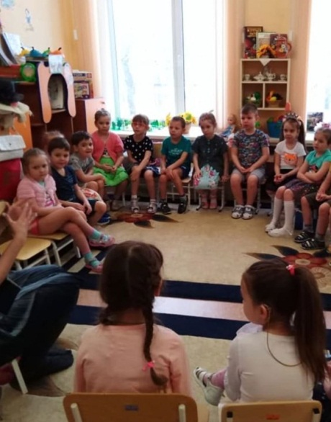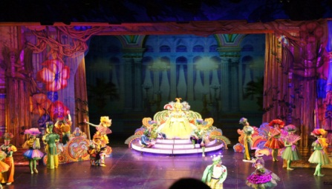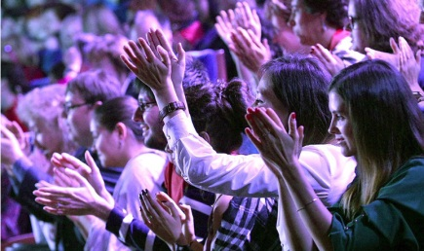

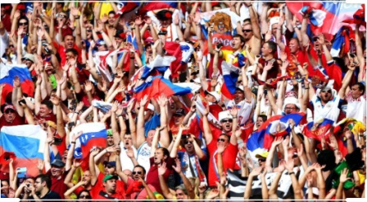

Театральная деятельность включает в себя три составляющие: сценическая речь, сценическое движение, актерское мастерство.После знакомства с детьми начинается творческая работа в этих направлениях. На занятиях педагог не только объясняет материал, нои активно взаимодействует с ребятами: участвуетв упражнениях, тренингах, этюдах. Как пример актерского мастерства, дети могут видеть выступления педагога на праздниках в детском саду или участвовать в них совместно.

**Совместная деятельность**

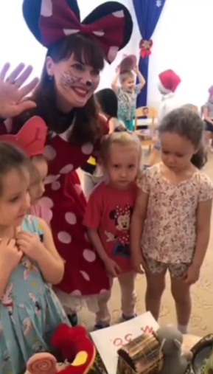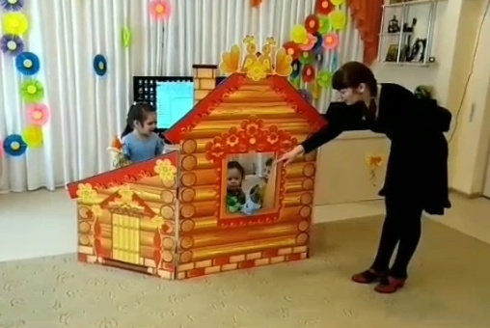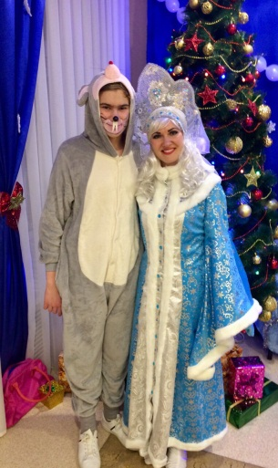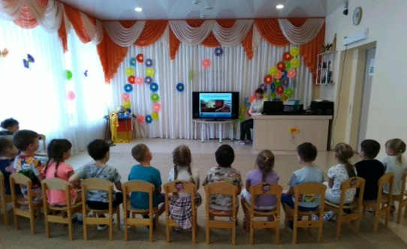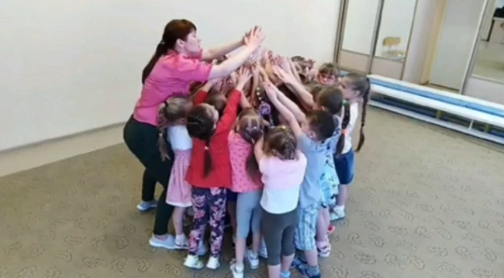

Для работы над сценической речью применяютсяартикуляционные разминки(«Мячики», «Сладкоежки»),упражнения на дыхание(«Топорики», «Воздушный шарик», «Насосы»), развитие дикции, работаем над тембром, темпом речи и силой звука. Большое внимание уделяем скороговоркам. Дети учатся говорить свободно, четко, с хорошим посылом. Очень хорошо практиковать такую методику: сначала ребенок произносит текст так, как он может, затем отходим все дальше и дальше от него, просим его делать хороший посыл звука. Обязательно делаем релаксацию для мышц лица(«Лошадки»).

Особое внимание на занятиях отводится жестикуляции. Дети учатся жестикулировать свободно и естественно. Это очень важно, так как со свободноймимики, голоса, жестов, движений и начинается раскрепощение ребенка. Так, постепенно ребята овладевают своими голосами, становятся смелей, привыкают говорить эмоциональней и с хорошим посылом звука.

**Сценическая речь**

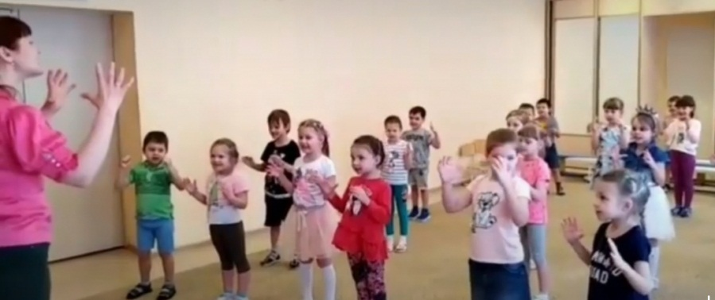

Сценическое движение – это тоже очень важное направление театрального обучения. Так же, как и на занятиях по сценической речи и актерскому мастерству, дети выполняют различные упражнения, индивидуальные, парные, групповые, целью которых является не только хорошая координация, но и взаимодействие друг с другом, умение выстраивать доверительные партнерские отношения. Очень хороши такие упражнения, как «молекулы»(детское название «от улиток до муравьишек»). Его суть: педагог хлопает в ладоши сначала медленно, затем чуть быстрей, и еще быстрей... Задача детей, молча, сосредоточившись на себе, двигаться в заданном ритме по залу в любом направлении, не сталкиваясь друг с другом.

В работе по сценическому движению используются различные пластические этюды, которые способствуют развитию воображения, координации, пластики тела.Так, например, дошкольники выполняют этюды,которые соответствуют текущему времени года, с целью ознакомления и повторения окружающего мира.

- Зимой - пластический этюд «Снеговик». Педагог озвучивает предлагаемые обстоятельства, и дети-снеговики должны были изобразить тот или иной процесс. Когда педагог говорит, что на улице холодно, снеговики стоят неподвижно, а когда начинало пригревать солнышко, они медленно таяли. Дети представляли, как ведра, которые находились на их головах, съезжали на бок, как носы-морковки падали в снег, а туловища становились рыхлыми и оседали все ниже и ниже. И так снеговики таяли до тех пор, пока не превращались в лужи.

- Весной - этюд «Одуванчик». Сначала педагог показывает детям ускоренную съемку жизни одуванчика, что для них оказалось очень увлекательным зрелищем.Педагог обсуждает с детьми детали выполнения этюда и дети приступают к работе. Надо сказать, что для дошкольников это задание не из легких! Дети, как одно целое, действуют сообща, проживая жизнь одного цветка. И в то же время каждый из них является важным индивидуальным звеном, представляя собой отдельный желтый лепесточек, а в процессе изменения одуванчика,белый пушистый зонтик, который после дуновения ветра летит в своем направлении и опускается на землю.

**Сценическое движение**

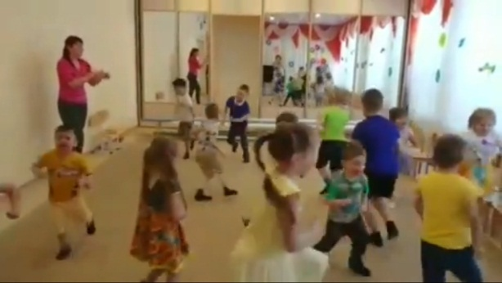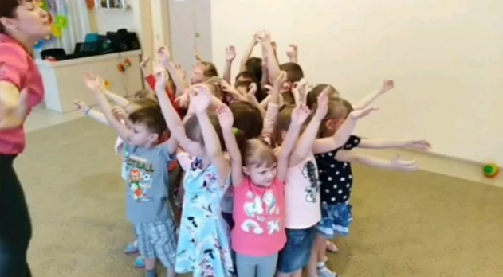

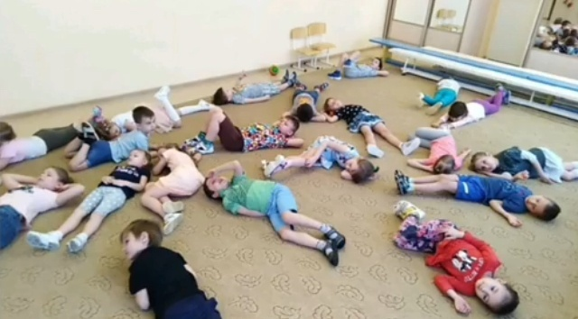

Работая над актерским мастерством, педагог, придерживается системы К.С. Станиславского – «искусства переживания». Если актер играет не по-настоящему, не доигрывает или переигрывает, то великий режиссер сказал бы свою знаменитую фразу: «Не верю!». Поэтому в процессе занятий педагогнаправляет детей так, чтобы они делали все естественно, по-настоящему.

Для развития актерского мастерствавоспитанники делаютупражнения на внимание, воображение, импровизацию(упражнение на внимание «Зеркало»). Также дети с большим удовольствием участвуют в играх-перевоплощениях:дети средней группы охотней превращаются в насекомых, животных, явления природы, а дети подготовительной группы в неодушевленные предметы или фантастические существа.

Особое внимание уделяется релаксации. Очень важно предоставлять детям моральную и физическую разгрузку, во время которой они могут отдохнуть от напряжения и шума.

Воспитанники на занятиях знакомятся с несколькими видами театра: драматический, кукольный, теневой театр, театр-экспромт. Спектакли-экспромты очень удобны для занятий, так как проходят без подготовки актеров. А чтобы экспромт получился нескучным и зрелищным, необходимо заранее подготовитьмузыкальное оформление и минимум театрального реквизита. Такие спектакли позволяют создать праздничную театральную атмосферу на обычных занятиях.

**Актерское мастерство**

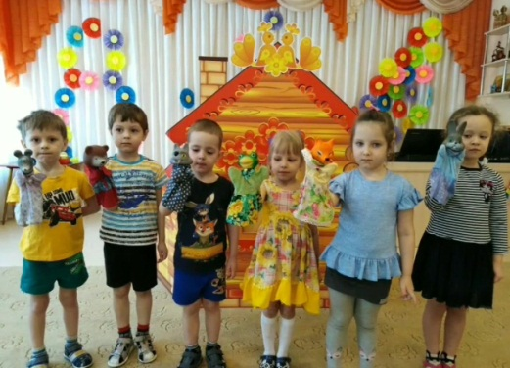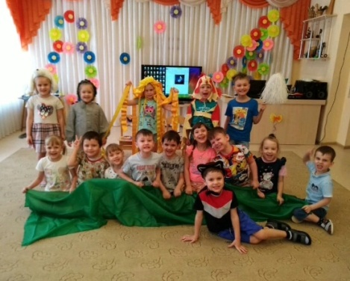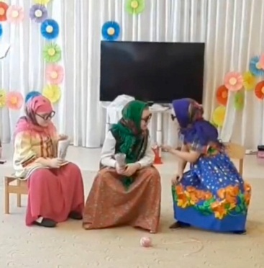

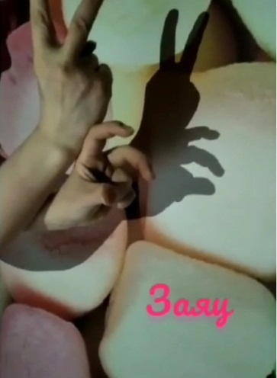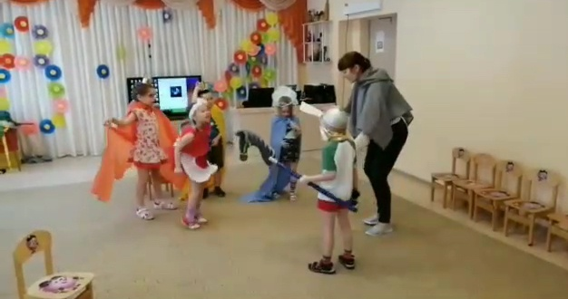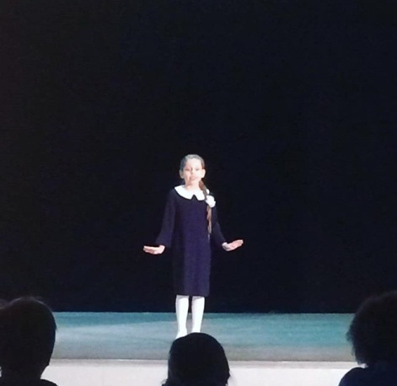

Очень важно хвалить и мотивировать ребенка. На занятиях используется система поощрений. В блокноты, дети фиксируют театральные наклейки с изображением сцены, ширмы кукольного театра, грима, софитов, оркестровой ямы, пальчиковых кукол, теневого театра, партера, кулис, занавеса, масок, актерови др. Эти блокноты, своего рода театральные словарики, в которые ребята всегда могут заглянуть, показать родителям, повторить тот или иной театральный термин. С их помощью в конце года можно подвести итог по пройденному материалу.

**Театральные наклейки**

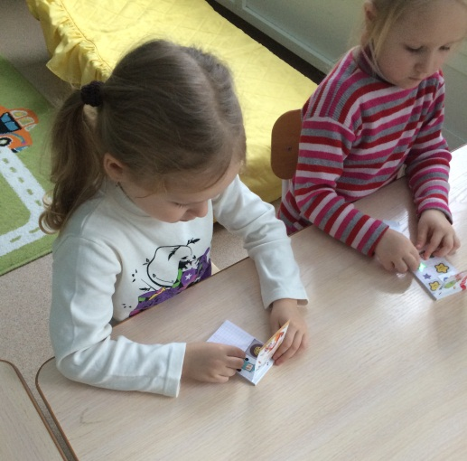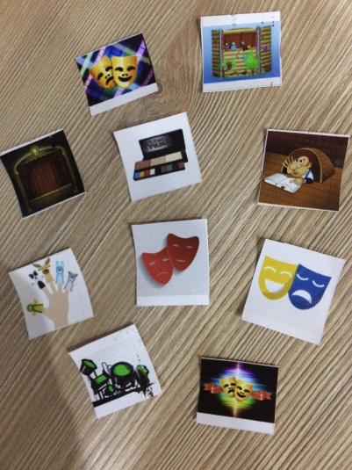

Исходя из вышесказанного, хочется отметить положительные результаты в социализации дошкольников. Дети стали более раскрепощенными, с желанием посещают детские сад. Дети интересуются новым для них материалом. Казалось бы, зачем ребенку знать, приемы актерского мастерства, сценической речи? Но, положительный результат от занятий позволил дошкольникам занять 1 и 3 место в районном конкурсе «Дебют», номинация «Художественное слово»; 1 место в городском конкурсе-фестивале «Эхо Победы», номинация «Художественное слово», малая форма. Дети приняли участие в городском конкурсе-фестивале «Успех», номинация «Художественное слово»; в региональном конкурсе чтецов «Пусть всегда будет мир!» в номинации «Я о войне сегодня говорю!». Наши воспитанники стали активными участникамигородскогосоциально-значимого челленджа «Связь поколений не прервется!» и проекта Управления образования г. Кемерово, посвященного 75-летию Победы в ВОВ, «У войны недетское лицо!».

**Наши результаты**

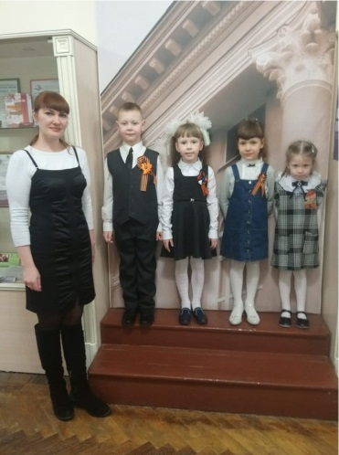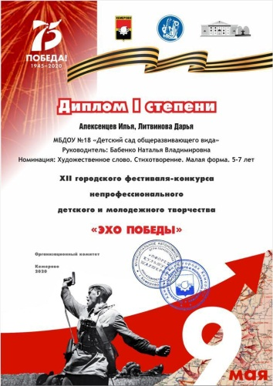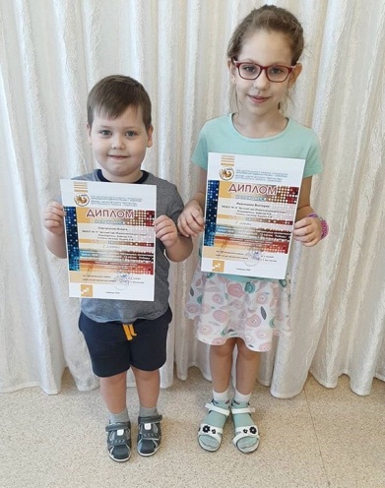

Таким образом, для формирования успешной, уверенной в себе личности дошкольника,нужно подбадривать детей. Даже если у кого-то что-то не получается, нельзя говорить ребенку, что все плохо, нужно объяснить, над чем ему надо поработать и похвалить за то, что у него уже получается хорошо, пусть даже этот успех незначительный.Всегда надо помнить, что не талантливых детей не бывает! И ошибочно думать, что застенчивый и скромный ребенок не сможет сыграть короля!

Желаю всем взаимопонимания с детьми и больших творческих успехов!

